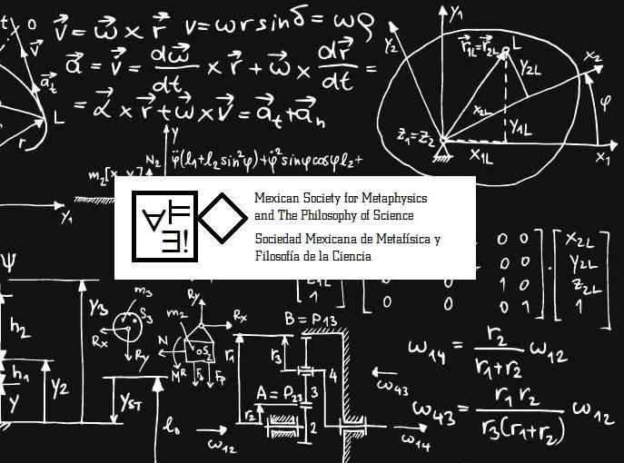
INAUGURAL CONFERENCE OF THE MEXICAN SOCIETY FOR METAPHYSICS AND THE PHILOSOPHY OF SCIENCE.
Congreso Inaugural de la Sociedad Mexicana de Metafísica y Filosofía de la Ciencia
22 de Junio de 2014. Salón de Eventos del Restaurante “Food and Jobs” Oriente 6, No 1490 (Junto a Banco Inbursa), Orizaba, Veracruz, México. ENTRADA LIBRE

Programme/Programa

9:00AM Registration and coffee/Registro y café.

9:30 AM Paniel Reyes Cardenas (Sheffield) The Mathematical Theory of Continuity and its Applications for Irreversible Processes

10:15 Sergio Gallegos (Denver) Ethical naturalism and the limits of scientism. Keynote Talk/Conferencia Magistral

11:00 Axel Barceló (UNAM, México) The Metaphysics of Iconic Depiction (with some consequences for mathematics) The Inaugural Address

11:45 Adolfo García de la Sienra (UV, Xalapa) Religión, ontología y ciencia. Keynote Talk/Conferencia Magistral

Lunch break/ Receso

1:20 Antonio Pardo (UIA, México) Cálculo económico y ontología
2:00 Jesús Jasso Méndez (UNAM, México) La aplicación matemática y su relevancia en la homomorfía entre estructuras matemáticas y físicas. Un estudio de caso

2:50Liliana Almeida (UNAM, México) Modelo de comunicación pública y crítica de la filosofía
3:20 Héctor Velázquez (UP, México) ¿Qué papel queda para la finalidad en la explicación natural? Teleología, teleonomía y telemática
4:00 Alejandro Vázquez del Mercado (UNAM, México) Proper evaluative terms and the naturalization of epistemic kinds
4:40 Conclusion and Society Announcements /Acto Conclusivo y Avisos de la Sociedad
La Sociedad agradece el apoyo de sus patrocinadores: Mexican Cultural Centre, Nottingham UK, Cambridge Publishing Scholars y Universidad del Golfo de México Rectoría Sur.

